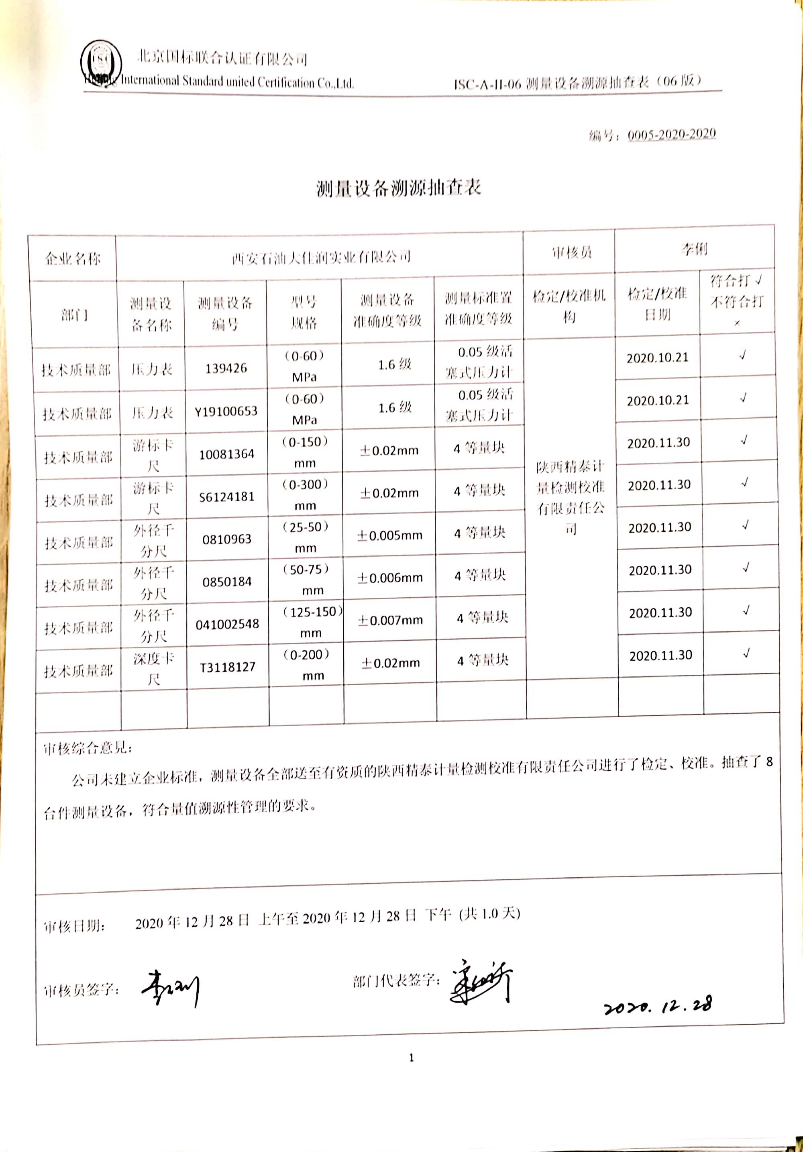编号：0005-2020-2020

|  |  |  |  |  |  |  |  |  |
| --- | --- | --- | --- | --- | --- | --- | --- | --- |
| 企业名称 | 西安石油大佳润实业有限公司 | | | | | 审核员 | 李俐 | |
| 部门 | 测量设备名称 | 测量设备编号 | 型号  规格 | 测量设备  准确度等级 | 测量标准置  准确度等级 | 检定/校准机构 | 检定/校准日期 | 符合打√  不符合打× |
| 技术质量部 | 压力表 | 139426 | （0-60）MPa | 1.6级 | 0.05级活塞式压力计 | 陕西精泰计量检测校准有限责任公司 | 2020.10.21 | √ |
| 技术质量部 | 压力表 | Y19100653 | （0-60）MPa | 1.6级 | 0.05级活塞式压力计 | 2020.10.21 | √ |
| 技术质量部 | 游标卡尺 | 10081364 | （0-150）mm | ±0.02mm | 4等量块 | 2020.11.30 | √ |
| 技术质量部 | 游标卡尺 | S6124181 | （0-300）mm | ±0.02mm | 4等量块 | 2020.11.30 | √ |
| 技术质量部 | 外径千分尺 | 0810963 | （25-50）mm | ±0.005mm | 4等量块 | 2020.11.30 | √ |
| 技术质量部 | 外径千分尺 | 0850184 | （50-75）mm | ±0.006mm | 4等量块 | 2020.11.30 | √ |
| 技术质量部 | 外径千分尺 | 041002548 | （125-150）mm | ±0.007mm | 4等量块 | 2020.11.30 | √ |
| 技术质量部 | 深度卡尺 | T3118127 | （0-200）mm | ±0.02mm | 4等量块 | 2020.11.30 | √ |
|  |  |  |  |  |  |  |  |  |
| 审核综合意見：  公司未建立企业标准，测量设备全部送至有资质的陕西精泰计量检测校准有限责任公司进行了检定、校准。抽查了8台件测量设备，符合量值溯源性管理的要求。 | | | | | | | | |
| 审核日期： 2020年12月28日 上午至2020年12月28日 下午 (共1.0天)  审核员签字： 部门代表签字： | | | | | | | | |

**测量设备溯源抽查表**